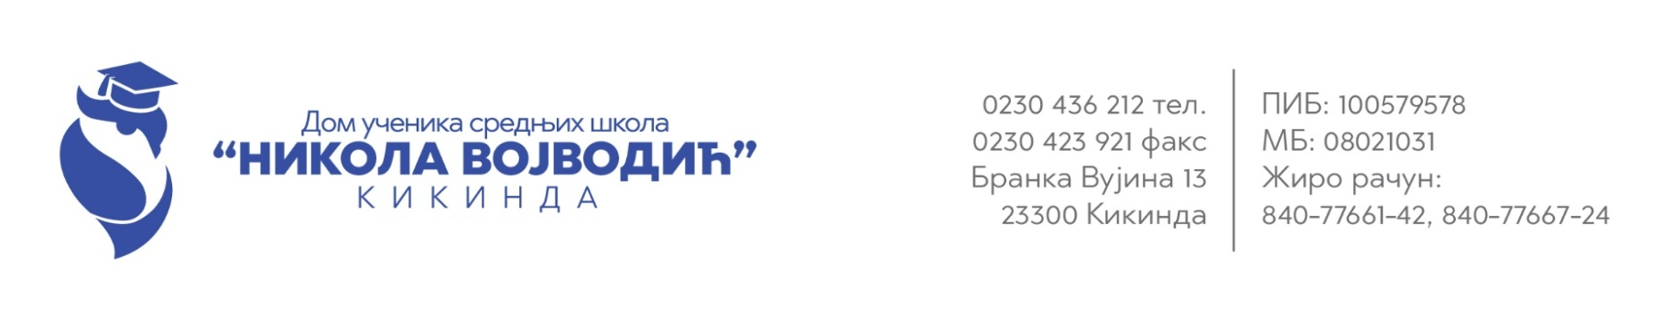

ПОЗИВ ЗА ПОДНОШЕЊЕ ПОНУДЕ

На основу члана 39. , члана 55 став 1 тачка 2, члана 57. став 1 и члана 60. став 1 тачка 2. Закона о јавним набавкама (,,Сл.гласник РС“, бр. 124/12, 14/2015 и 68/2015), и Одлуке о покретању поступка јавне набавке мале вредности дел.бр. 1457 од 14.11.2018.године, Дом ученика средњих школа «Никола Војводић» из Кикинде, ул. Бранка Вујина 13, позива понуђаче да поднесу писану понуду у поступку јавне набавке мале вредности редни број ЈНМВ- добра- 4/2018 чији је предмет набавка добра –набавка новог путничког аутомобила за службене сврхе назив и ознака из општег речника набавки – 34110000- путнички аутомобил.
Понуде морају бити припремљене и поднете у складу са позивом за подношење понуде и конкурсном документацијом.
Конкурсна документација се може преузети у Дому ученика средњих школа „Никола Војводић“ Бранка Вујина 13 Кикинда непосредно, путем Портала јавних набавки, путем сајта Дома www.dukikinda.edu.rs или путем поште. Коктакт особа Ивана Таталовић, стручни сарадник за ЈН- ivana@dukikinda.edu.rs.
Понуђач је дужан да испуњава услове дефинисане чланом 75. И 77. Закона о јавним набавкама, што доказује на начин дефинисан конкурсном документацијом.
Право учешћа у поступку јавне набавке имају сва правна лица, предузетници и физичка лица која испуњавају услове из члана 75. и 77. Закона о јавним набавкама.

Понуђач је дужан да приликом подношења понуде достави тражене прилоге као и да попуни, потпише и овери обрасце који су дати у конкурсној документацији.
Понуђачи су дужни да понуду сачине према упутству наручиоца и да је у писаном облику доставе у запечаћеној коверти (омоту) на адресу наручиоца Дом ученика средњих школа «Никола Војводић» из Кикинде, ул. Бранка Вујина 13, са назнаком ''Понуда за јавну набавку – добра-ЈНМВ 4/2018-набавка новог путничког аутомобила за службене врхе -НЕ ОТВАРАТИ'' најкасније :
- до дана 29.11.2018. године до 10 часова
Понуђач је дужан да на полеђини коверте назначи назив, адресу, телефон и име и презиме контакт особе понуђача.
Понуда која буде стигла до наведеног рока сматраће се благовременом и узеће се у разматрање.
Неблаговремене понуде се неће отварати и по окончању поступка отварања ће бити враћене понуђачу уз повратницу, са назнаком да је иста поднета неблаговремено.
Јавно отварање понуда ће се обавити одмах након истека рока за достављање понуда тј. дана 29.11.2018. године у 10 часова и 15 мин у просторијама Дома ученика средњих школа «Никола Војводић» из Кикинде, ул. Бранка Вујина 13. Отварању понуда може присуствовати овлашћени представник понуђача који је дужан да пре почетка отварања понуда комисији поднесе овлашћење за учешће у поступку отварања понуда.
Критеријум за оцену понуда је: најнижа понуђена цена
Одлука о додели уговора ће бити донета у оквирном року од 7 (седам) дана од дана јавног отварања понуда.

